CO146 Scheda creata il 13 ottobre 2023
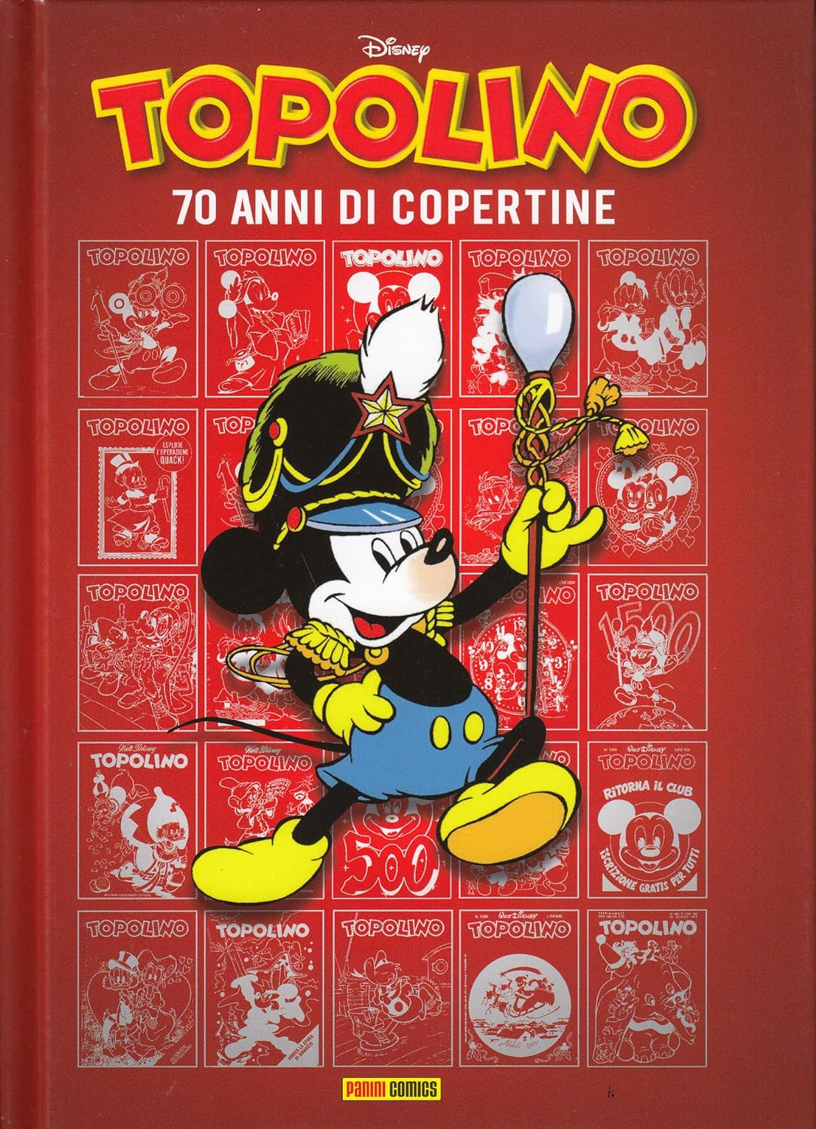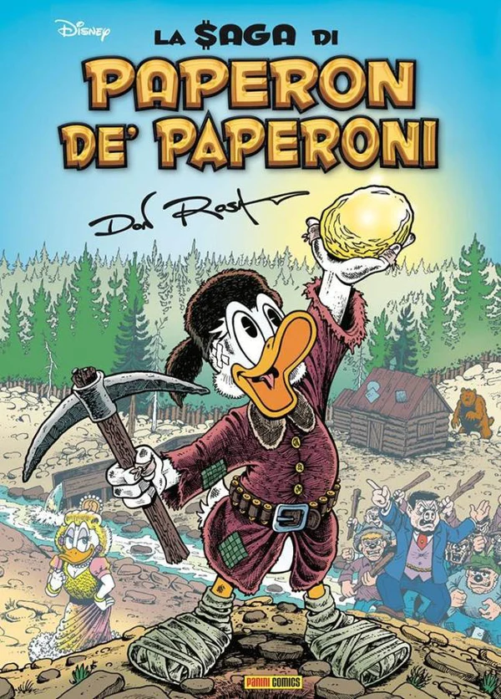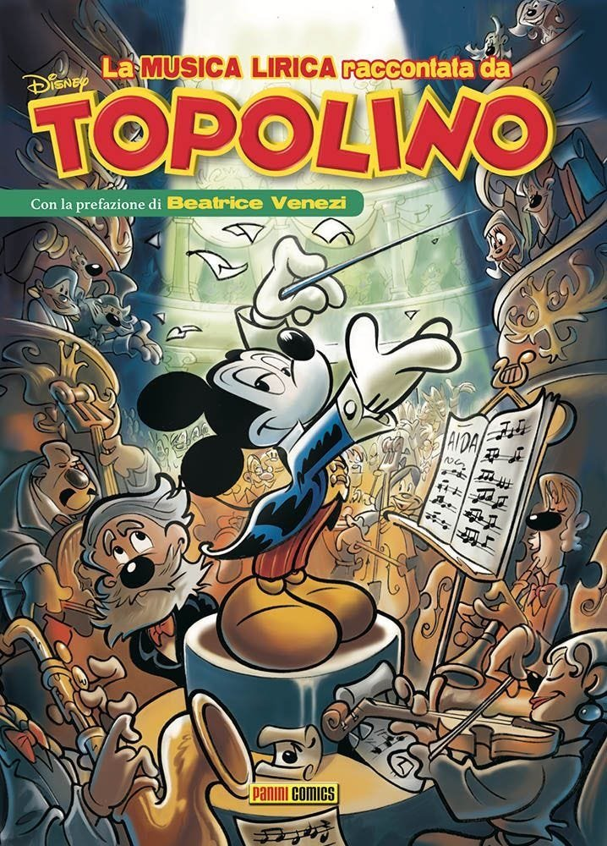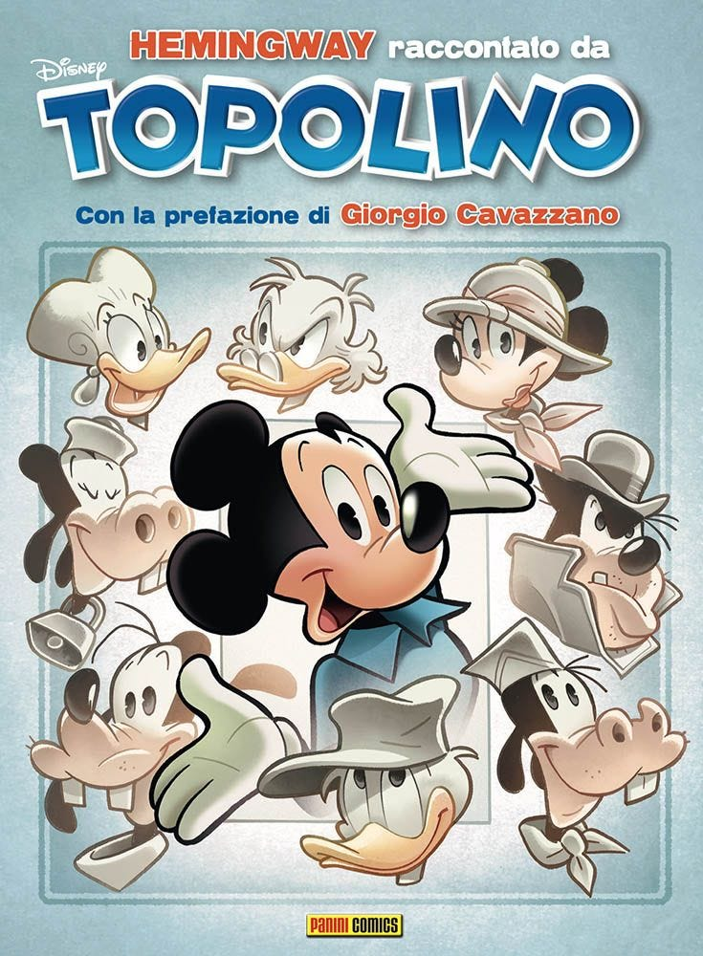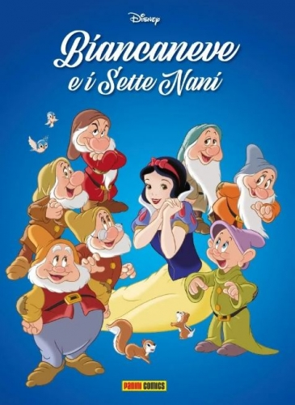
Descrizione storico-bibliografica
*Disney special events. – N. 1 (gennaio 2019)- . - [Modena] : Panini, 2019- (Cascine del Riccio, Fi : Stampa Lito Terrazzi). - cartelle : litografie ; 38 cm. ((Bimestrale. - Edizione per collezionisti tiratura limitata e numerata. - BVE0809833
Comprende:
La *storia del cinema di Topolino / [con la prefazione di Vincenzo Mollica]. 1/2019
*Topolino operazione quack. 2019
Il *cofanetto delle guide di Topolinia e Paperopoli 3/2019
*Topolino : 70 anni di copertine 4/2019
La *scienza raccontata da Topolino / [con la prefazione di Piero Angela]. 6/2019
*Topolino : il *gioco del mondo. 8/2019
*Paperinik: le origini. Volume 1 / [sceneggiature di Guido Martina]. 9/2019
*Zio Paperone : *Marco Rota cover collection. 13/2019
*Topolino : un *anno di grandi copertine. 15/2020
*Viaggio in Italia con Topolino. 16/2020
Lo *spazio raccontato da Topolino. 18/2020
L'*arte raccontata da Topolino, 2020
La *saga di Paperon de Paperoni / Don Rosa. 20/2020
La *musica lirica raccontata da Topolino / [ con la prefazione di Beatrice Venezi]. 21/2021
*Toponoir : misteri a Topolinia secondo Tito Faraci. 22/2021
*Hemingway raccontato da Topolino / [testi di Gabriella Valera ; ha collaborato Giorgio Cavazzano]. 24/2021
*Impara il calcio con Topolino : il manuale del calcio con tutti i segreti. 25/2021
*Dante Alighieri raccontato da Topolino / con la prefazione di Roberto Vecchioni, 26/2021
*Toponoir : misteri a Topolinia secondo Tito Faraci. 27/2021
Il *giornalismo raccontato da Topolino / [con la prefazione di Massimo Gramellini]. 28/2021
*Toponoir : misteri a Topolinia secondo Tito Faraci. 29/2022
La *matematica raccontata da Topolino / [con la prefazione di Lorenzo Baglioni], 30/2022
La *musica raccontata da Topolino / [con la prefazione di Alessandro Cattelan]. 31/2022
La *danza raccontata da Topolino / [con la prefazione di Roberto Bolle]. 32/2022
*Paperinik e il segreto di Fantomius (prequel) 33/2022
*Biancaneve e i sette nani 34/2022
Il *teatro raccontato da Topolino 35/2022
La *pittura raccontata da Topolino 36/2023
*Fantomius ladro gentiluomo 8. 37/2023 [CO72]
*Topo game 38/2023
*Topolino e il segreto dei Sassi e altre avventure 39/2023
*Disney 100. 40? / 11/10/2023
Soggetto: Disney <The Walt Disney Company> - Fumetti – Periodici

Informazioni storico-bibliografiche
Serie "Ombrello" che raccoglie diverse iniziative editoriali: Calendari, Speciali, Miniserie, Cofanetti. https://www.comicsbox.it/serie/DSNYSPEVEN

